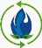BIOFIVE® - ENTECCO Termikus Ártalmatlanító Rendszer
Javaslat a környezeti kockázatot jelentő hulladékok („end of pipe” maradvány) biztonságos ártalmatlanítására és hasznosítására

Bevezetés

A Föld folyamatosan növekvő lakosságának élelmiszer, víz, energia és levegőtisztasági szükségletei együtt járnak az emberek igényeinek exponenciális növekedésével. A föld „erőforrásai” illetve azok megújulása csak lineáris:

„.. A fejlődés a jelenlegi formájában nem fenntartható, mivel az emberiség ma évente másfélszer annyi erőforrást használ fel, mint amennyi újraképződik..” /Dennis Meadows/

A föld „biológiailag aktív” területe fizikailag csökken. Az egyre növekvő mennyiségű hulladék környezetszennyező hatása, valamint a termőföld „kizsarolása” miatt annak „természetes termelőképessége” elfogyóban van. Az ipar, az intenzív mezőgazdaság, és a közlekedés egyre növekvő káros anyag kibocsátásának hatására erősödik az „üvegházhatás”, emiatt klímaváltozás előtt állunk. (Sokak szerint ez már megkezdődött.)

A BIOFIVE Zrt. e kihívás megoldásához azzal kíván hozzájárulni, hogy létrehozott egy olyan technológiát (berendezést és rendszert) amely alkalmas a környezeti kockázatot jelentő szerves hulladékok megbízható ártalmatlanítására és egyidejű hasznosítására. A rendszer jelenleg – engedéllyel – próbaüzemben működik.

Néhány rövid fogalom, a tevékenységünk tárgya

Hulladék: az a szervezetten összegyűjtött termékmaradvány, elhasznált termék, melyet a tulajdonosa nem tud felhasználni, vagy értékesíteni. Ezek a maradványok az emberre és a környezetre is ártalmasak lehetnek (2012. évi CLXXXV. Törvény, ezért gondoskodni kell az ártalmatlanításukról, illetve az újrafelhasználásukról.

Nyilvánvaló, hogy elsődleges cél az újrafelhasználás. A hulladékból mindent „ki kell szedni” változatlan formában, ami újrahasznosítható. Két csővégi technológiai maradvánnyal (end of pipe) típussal foglalkozunk:

- A szennyvíztisztítás után visszamaradó szennyvíziszap
- A települési szilárd hulladék (kommunális hulladék) feldolgozás (válogatás) után visszamaradó, másként fel nem használható része.

Szennyvíziszap: a szennyvíztisztítás során oldhatatlanná tett csapadékként kivált maradvány, amely tartalmazza mindazokat az anyagokat, (sók, nehézfémek, mérgek, gyógyszermaradványok, patogén szervezetek, stb.) amelyeket „tilos lenne” (vagy nem ajánlatos) az élővizekbe visszajuttatni. A szennyvíziszap éves mennyisége – szárazanyag tartalomra számolva Magyarországon (KSH adatok szerint) egy főre vetítve 25 kg. Ez 250 000 t éves mennyiséget jelent.

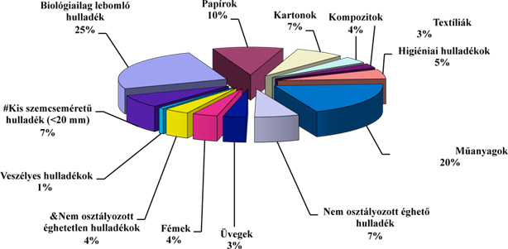
Települési szilárd hulladék „termelődését” Magyarországon a szakértők 4 millió tonnára becsülik évente (400 kg/fő) , amelynek közel kétharmada ma hasznosítás nélkül a hulladéklerakókba kerül. Ha feltételezzük a teljes mennyiségre a szelektív gyűjtést, majd a hulladékhasznosító művekben történő válogatást és válogatás utáni hasznosítást, akkor is számolni kell legalább 500 000 t/év (50 kg szárazanyag/fő/év) olyan szerves eredetű anyaggal, amely tovább már nem hasznosítható hulladék maradvány (nevezzük: RDF STABILÁT-nak). Ezt a maradványt (lévén szerves anyag) elvileg hulladéklerakóba sem szabadna elhelyezni. Az RDF STABILÁT beltartalma bizonytalan, egyaránt tartalmazhat patogén szervezeteket, mérgeket, illetőleg bármit, amit „szemétre” került.
A települési szilárd hulladék átlagos összetétele

Összességében szárazanyagra átszámítva is jelentős (évente 750 000 t/év) tömegről van szó. A BIOFIVE Zrt. által kifejlesztett rendszer elsődlegesen e két hulladéktípus ártalmatlanítására (és eltüntetésére) alkalmas.

„Konkurens eljárás”

A szennyvíziszapra vonatkozóan van olyan irányzat, amely szerint az a talajerő visszapótlásra változatlan formában, vagy komposztként feldolgozva hasznosítható, illetve rothasztással való ártalmatlanítás (véleményünk szerint ez csak energia kinyerés) után a fermentációs maradvány is hasonló módon használható fel. Az utóbbi időben találkoztunk olyan törekvéssel, hogy a települési szilárd hulladék visszamaradó szerves anyagát is hasonló módon hasznosítsuk. (Az utóbbira jelenleg a jogszabályok nem adnak lehetőséget.)

A mi véleményünk szerint ezek az anyagok a környezetre nézve, kockázatot jelentenek, szennyezik azt. Indoklásunk:

- A szennyvíziszapban lévő hasznosnak vélt anyagok vízben nem oldhatók, így a növények számára nem, vagy csak nagyon korlátozottan vehetők fel.
- Mindkét hulladéktípust tekintve, sem a komposztásás sem a rothasztás, nem semmisíti meg a patogén szervezetek spóráit, így nem küszöbölik ki a fertőzés veszélyt.
- A komposztálás, vagy rothasztás során a nehézfémek változatlanul megmaradnak. Ezeket a növények vagy felveszik, akkor bekerülnek a táplálékláncba, vagy kimosódva a talajból az élővizekbe jutva fertőzik azokat. (Vesd össze a szinte hetente előforduló ismeretlen eredetű ivóvíz szennyeződéssel)
- Mindenki által ismert, hogy a gyógyszer, illetve hormonkészítmények hulladékban (szennyvízben) előforduló mennyisége növekszik. Ezek egyáltalán nem semmisülnek meg. (Néhány gyógyszerre – fájdalomcsillapítókra - vonatkozóan van ugyan nagyon kevés számú vizsgálat, de az antibiotikumokra vonatkozóan egyáltalán nincsen.)
- A szermaradványok és mérgek is változatlanul a maradványokban maradnak.
- A komposztálás – különösen annak nyílt-prizmás formája – igen nagy és ellenőrizetlen ÜHG kibocsátással jár.

Mindezek alapján mi úgy látjuk, hogy e hulladékokat megbízható módon csak termikusan lehet ártalmatlanítani, vagyis égetni kell.

A hulladékégetés – mivel az, egy zárt rendszer és helyhez (berendezéshez) köthető folyamat – nagyon szigorú szabályok vannak érvényben. Így:

- Az égéstér hőmérsékletének állandóan 800 – 850 °C –nak kell lennie
- Legalább 2 sec ideig a füstgázt 900-950 °C –on utó égetni kell.
- A füstgáz összetétele – káros anyag tartalma - szigorúan meghatározott. (Ezzel szemben pl. a komposztálásnál semmiféle előírás nincsen.)

Az égetés tulajdonképpen oxidáció, melynek során az oxidok mellett hőenergia keletkezik, az éghetetlen (nem oxidálható) anyagok pedig hamuként maradnak vissza. A hamu mennyisége általában az eredeti szárazanyag tömeg 20%-át nem haladja meg, így lerakandó hulladék mennyiséget ez az eljárás csökkenti leg hatékonyabban.

A klasszikus hulladékégetők mindegyike az égetésre vonatkozó előírásokat úgy tudja teljesíteni, hogy az égetéshez fosszilis energiahordozókat is felhasznál. Ezek általában valamilyen központi helyen létesülnek, ahova az ártalmatlanítandó hulladékot oda kell szállítani. Az ártalmatlanítást szolgáltatásként végzik. (Fizetni kell a hulladék leadásáért.)

A BIOFIVE® - ENTECCO Termikus Ártalmatlanító Rendszer elsődlegesen a „hulladék tulajdonosok” számára készült. Alkalmazásával minimalizálhatók (esetleg teljesen megszüntethető) a hulladék lerakás költségei, és a keletkező energia felhasználása vagy értékesítése jentős költség megtakarítást, vagy árbevételt jelenhet.

BIOFIVE® - ENTECCO Termikus Ártalmatlanító Rendszer
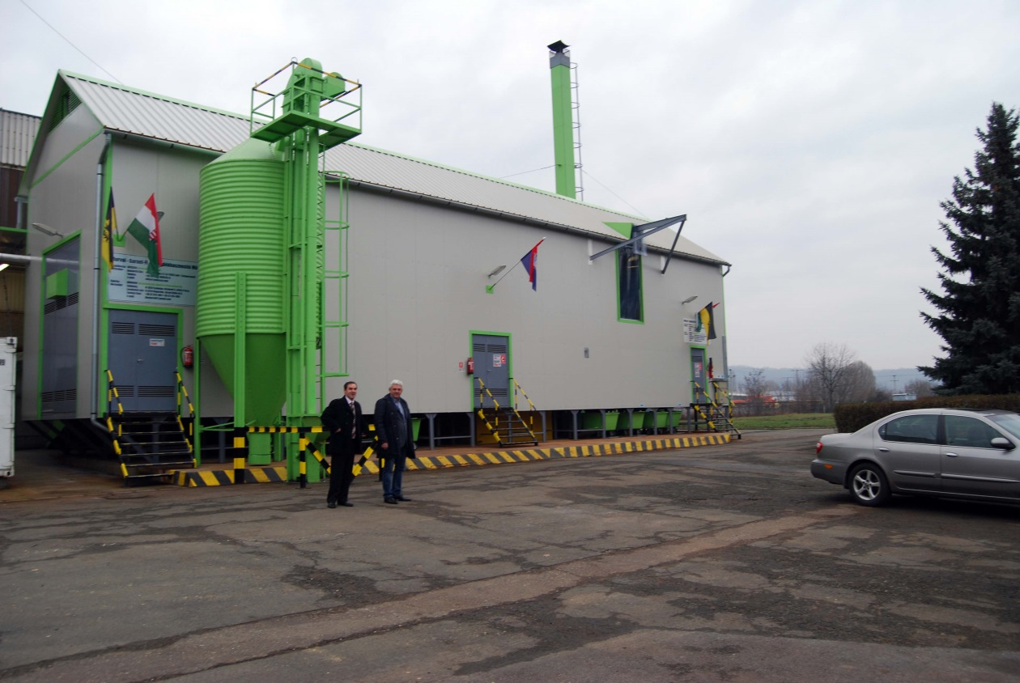  Nem látszik a füst! | 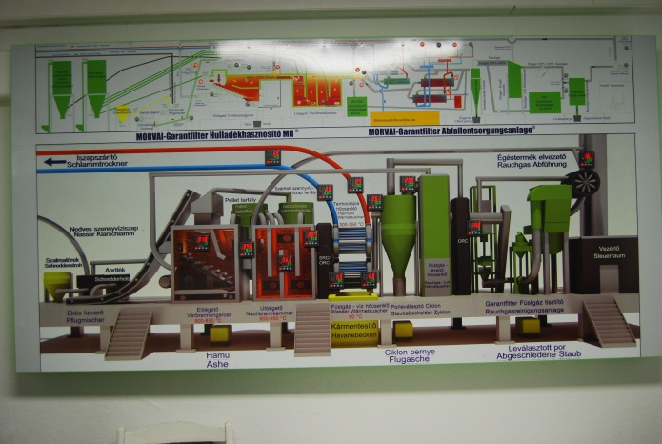  A reteszfeltételek biztosítottak! | 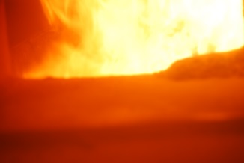  Ég a „szar”!  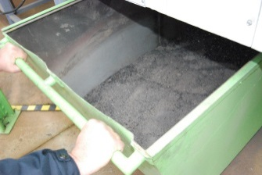  Tökéletes égés! | 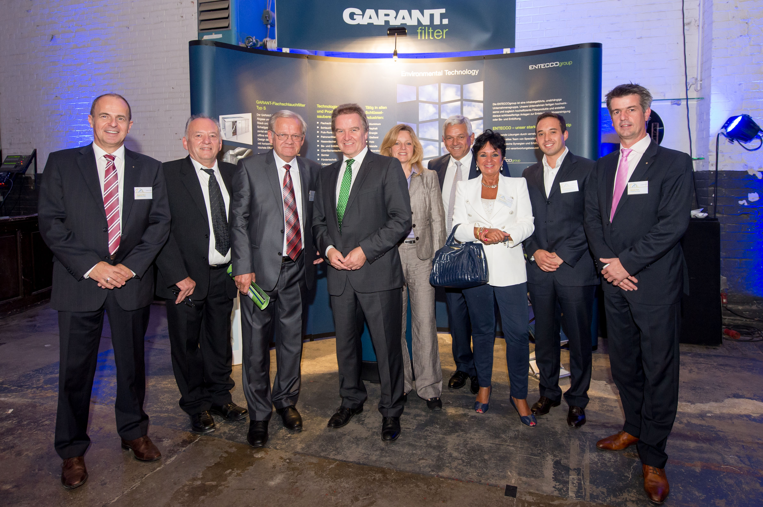  „Ez a jövő!” – Herr Untersteller, Miniszter, Baden-Württemberg

- közegészségügyi és környezeti kockázatot csökkent, a hulladék keletkezésénél ártalmatlanít, oda telepíthető, ahol a „hulladékstátusz” kialakul, nincs szállítás és bármilyen meglévő technológiához illeszthető (1)
- a környezetet nem terheli, szigorúan ellenőrzött minimális, a határérték alatti emissziójával és a szállítás kiküszöbölésével (2)
- anyagában történő hasznosítással energiát állít elő, amelyet akár elektromos energiára is konvertál (3)
- a rendszer felfűtéséhez és szabályozásához nem használ fosszilis energiát, csak biomasszát, tehát teljes egészében zöldenergiát termel, csökkentve karbon lábnyomot (4)
- maradékanyaga, a hamu a mezőgazdaság, ill. a vegyipar számára létfontosságú alapanyagok abszolút steril forrása (5)

A rendszert több meglévő szabadalom felhasználásával a BIFIVE Zrt. fejlesztette ki. Alkalmas minden olyan szerves eredetű hulladék és hulladékkeverék ártalmatlanítására, amelynek szárazanyag tartalma meghaladja az 50%-ot és tejes tömegre vetített fűtőértéke eléri a 7 MJ/kg-ot. Így a lehetséges fűtőanyagai: a szennyvíziszap, szennyvíziszap rothasztás (biogáz előállítás) maradványa, települési szilárd hulladék szerves, másként már nem hasznosítható része (RDF stabilát), illetve ezek keverékei.

Technológia rövid leírása

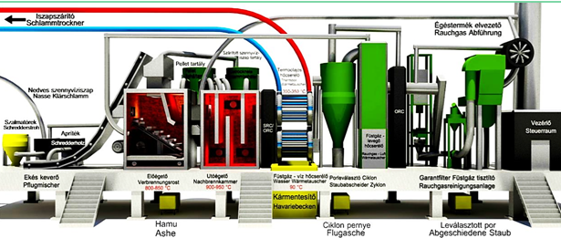
A rendszer alapelemei: Az adagoló berendezés, előégető, utóégető, füstgáz tisztító. A füstgáz tisztítót az ENTECCO AG biztosította. A keletkező energia a szükségletnek megfelő teljesítményű és fajtájú hőcserélők beépítésével nyerhető ki és használható fel. A rendszerbe beépíthető olyan (ORC) piacon kapható berendezés, amely a keletkező hőenergiából elektromos áramot előállít. Ez az összes szolgáltatott energia 18-20%-át érheti el. A rendszer alaptípusának hő teljesítménye 1,3-2 MW. Ebből előállítható elektromos áram 250-300 kWh.

A BIOFIVE® - ENTECCO Termikus Ártalmatlanító Rendszer mérete eddigi tapasztalatai:

- Szennyvíziszap monoégetés esetén az ártalmatlanítható/hasznosítható mennyiség évente 3400 t szárazanyagot tartalmazó szennyvíziszap, amely a statisztika szerint 130 -150 000 lakosú város éves mennyiségének felel meg.
- Szennyvíziszap rothasztás esetén fermentációs maradvány monoégetéssel már 6 200 t szárazanyagot tartalmazó szennyvíziszap ártalmatlanítható, amely statisztika szerint 250 000 lakosú város teljes szennyvíziszapját jelenti.
- RDF stabilát felhasználásával (keverékégetéssel) megoldható egy 35-50 000 lakosú település teljes kommunális hulladék ártalmatlanítása.

A működő rendszert az egri szennyvíztisztító telepen fejlesztettük ki, teljesítménye 1,4 MW. Egerben létesítettek egy iszapszárító berendezést, amelynek teljesítménye 200 kg/h 95%-szárazanyag tartalmú iszap. Segítségével csökkentik a lerakásra kerülő szennyvíziszap tömegét így lerakási díjat takarítanak meg. A szárító berendezés energia igénye óránként 115 kWh elektromos áram és 123 m³ földgáz, tehát szárított iszap energia költsége 48 000 Ft. Tekintettel arra, hogy 1t. szárított szennyvíziszap 5 t víztelenített iszapból állítható elő és lerakási illeték + kezelési díj minimálisan 14 000 Ft/t – így ez gazdaságosság szempontjából helyes beruházás volt.
A berendezésünket jelenleg kizárólagosan szennyvíziszappal üzemeltetjük, mégpedig úgy, hogy a mechanikailag víztelenített (20% szárazanyag tartalmú és a szárított (95% szárazanyag tartalmú) szennyvíziszapot 60-40% arányban keverjük. A keletkező energiát jelenleg a szárító berendezés hőigényének kiváltására kívánjuk felhasználni. A későbbiekben tervezzük az ORC berendezés alkalmazását, amikor már ki tudjuk váltani a szárító berendezés elektromos energia igényét is.

Eger esetében számítható megtakarítás
Megnevezés | Mennyiség |  | Ft/év
Főldgáz kiváltás (m3/85 Ft) | 1 033 200 |  | 87 822 000
Lerakási díjmegtakarítás (t/14000 Ft) | 2 770 |  | 38 778 172
CO2 megtakarítás t/3€ | 2 900 |  | 2 610 000
Szállítási költség t/200 Ft |  |  | 553 974
Összesen |  |  | 129 764 146
Később elektromos áram (kWh/40 Ft) |  | 966 000 | 38 640 000
Összes megtakarítás Ft |  |  | 168 404 146
Számításaink szerint Eger esetében a reálisan elérhető megtakarításokat a táblázat tartalmazza. Az ártalmatlanítás során egy évre vetítve 415 t hamu keletkezik. A vizsgálatok szerint ennek 5-6% foszfor tartalma van. A foszfor mellett még jelentős a hamu esszenciális fémtartalma is (Zn, Cu, St, stb.) Szabadalmi bejelentés (és kifejlesztés alatt) áll az a rendszerbe integrálható berendezés, amely hamu teljes ártalmatlanítását, illetve a foszfor kinyerését oldja meg. Ezzel, illetve az ártalmatlanított hamu műtrágya alapanyagként való értékesítésével további árbevétel érhető el.

Összegzés - röviden

A rendszer kifejlesztésében a BIOFIVE Zrt-n kívül Számos hazai és külföldi egyetem vett részt. Ma már az égetés mikéntjére vonatkozóan megbízható tapasztalatokkal rendelkezünk. A berendezés iránt már vannak hazai, és külföldi érdeklődők. A H-2020 keretében első fordulóban Uniós pályázatot nyertünk, a második forduló elbírálás alatt van. Amint fentebb már írtuk, a rendszer alkalmazása esetén számottevő költségmegtakarítás, (vagy árbevétel) érhető el.

A magunk részéről a legfontosabbnak azonban azt tartjuk, hogy a rendszer használatával nagy tömegű, és jelentős környezeti kockázatot hordozó hulladék biztonságos ártalmatlanítása oldható meg, még pedig gazdaságosan. Ezzel úgy véljük, hozzájárulhatunk a klímaváltozás lassításához, szennyezés mentes élelmiszer, és ivóvíz biztosításához, ezzel a fejlődés fenntarthatóságához.

Összegzés - tágabb horizonton

A klímaváltozás negatív hatásai csak rendszerszerűen és határokon átívelő együttműködéssel küszöbölhetőek ki. Ehhez olyan technológiák kellenek, amelyek problémamegoldók és ellenőrzött a környezetterhelésük, legalább életciklus analízissel bizonyítottan.

A Duna Régió klíma, talaj és víz adottságai jók, ezért az európai fenntartható fejlődés motorjai lehetünk. Összefogással (német, román, bolgár, ukrán, magyar stb.), mérnöki hozzáadott értékekkel, berendezésekkel és integrált technológiákkal környezetipari mintákat nyújthatunk az egész világnak. A hazai környezetipar, környezethasználati mintastratégia létrehozása a Duna Régióban politikailag, erkölcsileg sokat jelentene unokáinknak, gyerekeinknek, az Országnak és csökkentené az eltúlzott ökológiai lábnyomot, de megteremthetné a magyar „környezetipari platformot” is. A Nemzeti Közszolgálati Egyetemen megtartott nemzetközi konferenciánk német előadója kiemelte, hogy az elkövetkező években a környezetipar át fogja venni a húzó iparág szerepét az autógyártástól, azt meg fogja előzni.

Magyarország fosszilis energiahordozó készlete csekély, ezért fontos lenne számunkra a megújuló energia előállítása. Ebben jelentős szerep juthat a melléktermékek hasznosításának. A mezőgazdasági maradékanyagok (szalmák, kukoricaszár, stb.) az erdei hulladék, az ültetvényekben keletkező venyige, az utak és a vízelvezető csatornák melletti, valamint a gátakon irtandó cserjetömeg is felhasználható ilyen célra. A növényi melléktermékek mellett a begyűjtött szerves hulladékok (szennyvíziszap, kommunális hulladék szerves része) további számottevő energiát hordoznak, de tartalmaznak környezeti kockázatot jelentő (levegő, talaj és vízbázist szennyező) anyagokat is. Ezek az anyagok, illetve a kommunális hulladék megbízhatóan csak magas hőmérsékleten, termikusan ártalmatlaníthatók, egyidejűleg a hulladékban lévő összes energia tartalom kinyerhető. A zárt és szabályozott termikus ártalmatlanító technológia alkalmazása során nyert energiával jelentős mennyiségű fosszilis energiahordozó váltható ki, ami egyszerre szolgálja a fenntartható energiagazdálkodást, az üvegház hatás csökkenését és a levegő, talaj, vízszennyezés megakadályozását is. Ezzel javíthatók a települések katasztrófa és közegészségügyi kockázatai, megteremthetők a rezsicsökkentés technikai feltételei, további előnye a hozzáadott értékek, az exportképes technológiák, valamint az új munkahelyek megteremtésének lehetősége is.

Budapest, 2015. november 5.

dr. Garamszegi Gábor – dr. Tóth József

